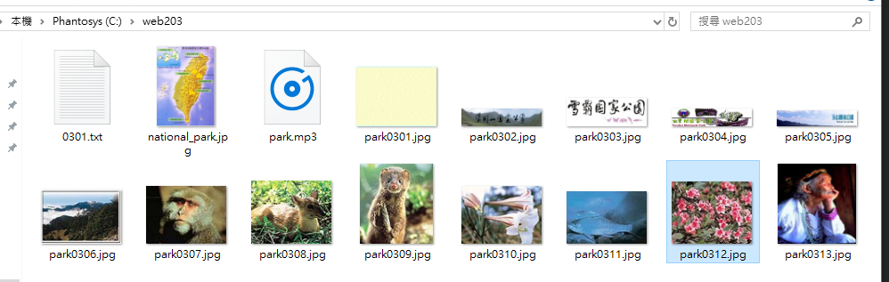

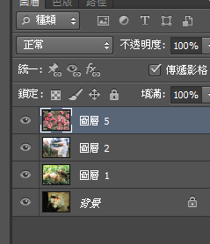

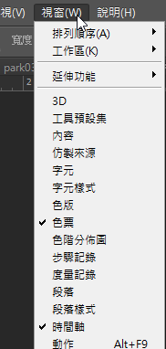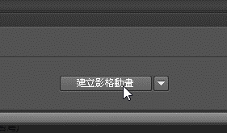

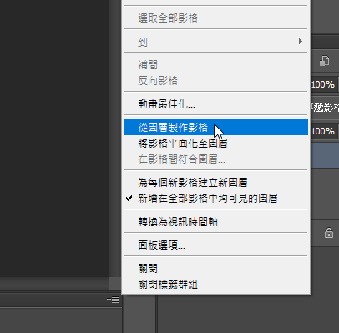

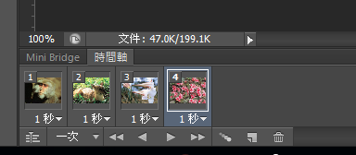

設定高度為65

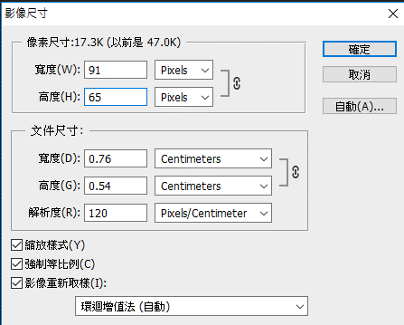

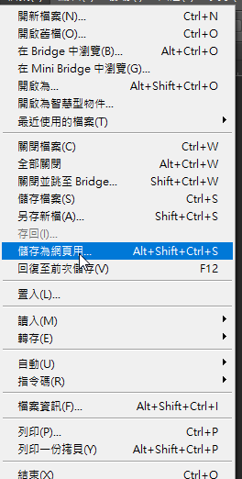

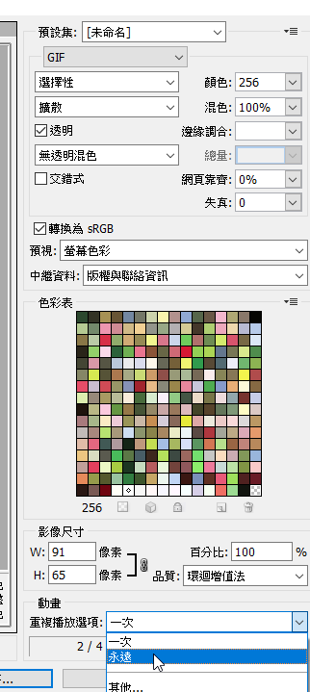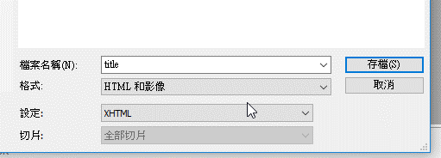

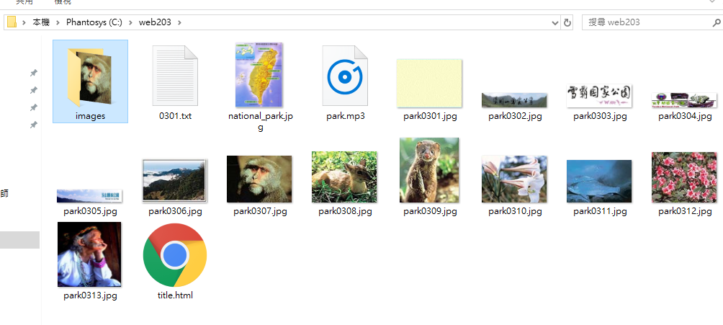

(※)3.表格第一、三、五、七列分別插入park0302.jpg、park0303.jpg、park0304.jpg、

park0305.jpg 等四張圖片，每張圖片寬120px、高40px，水平置中對齊，

當滑鼠移過時需呈現同樣圖片、不同顏色的動態效果。

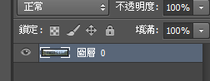

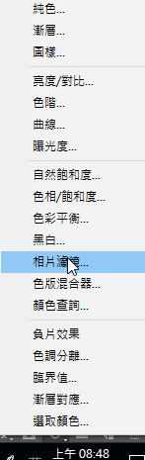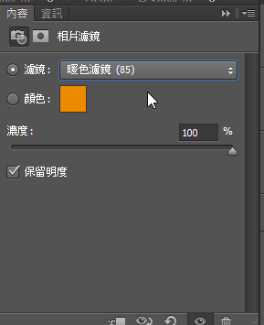

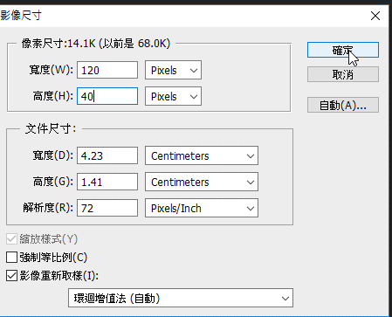

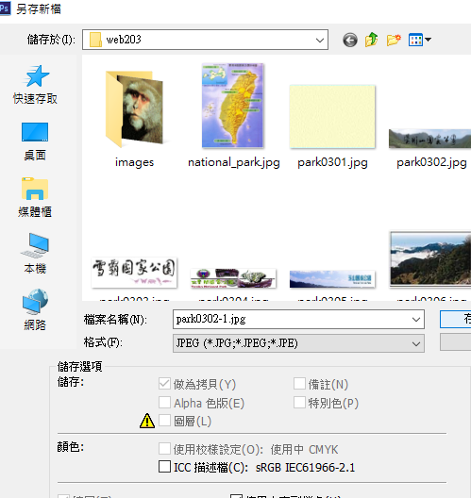

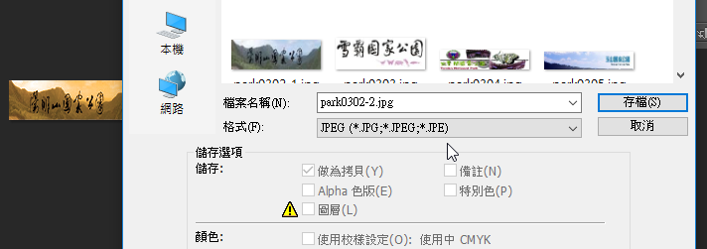

(◎)2.將圖片「park0303.jpg」及「park0306.jpg」以上下並列、水平置中對齊方

式製作成圖片「park0314.jpg」，寬340px、高280px。

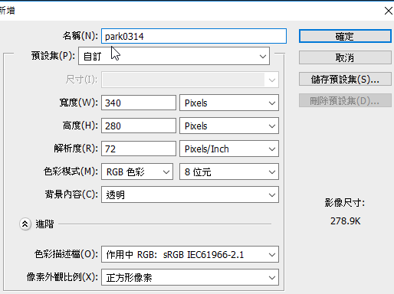

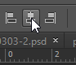

(◎)2.整體網站版面尺寸以1024×768px 設計，頁面水平置中。

(＊)3.在「webXX」資料夾下建立「images」資料夾，將所有應使用的圖形檔均

放置在「images」資料夾中。

(＊)4.在「webXX」資料夾下建立「park」資料夾，放置yangmingshan.htm(l)、

sheipa.htm(l)等兩個檔案。

(＊)5.在「webXX」資料夾下建立「others」資料夾，存放未特別指定或應檢人

自訂的資料夾或檔案。

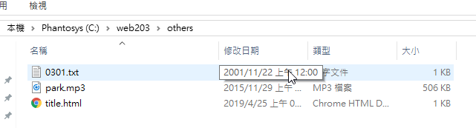

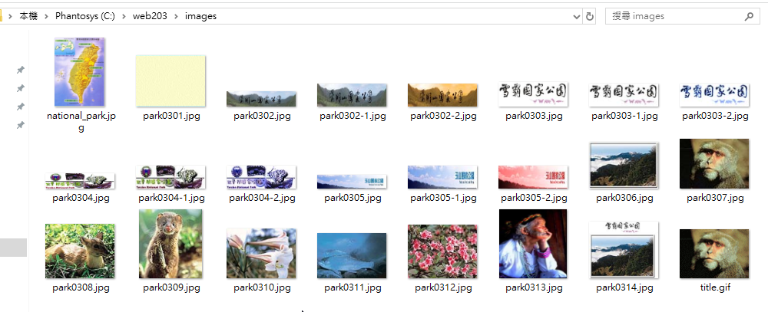

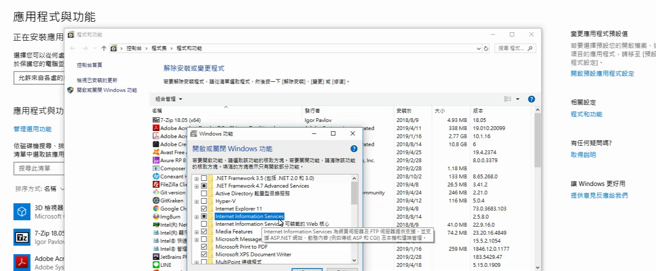

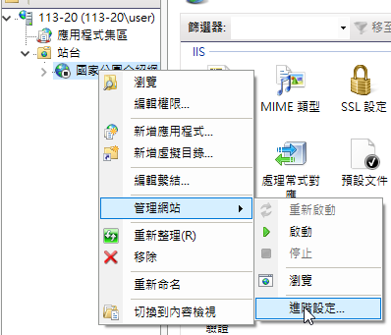

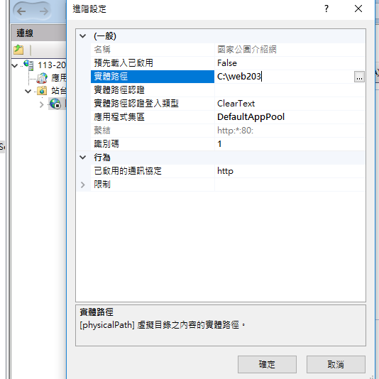

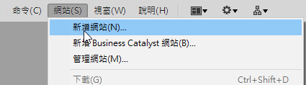

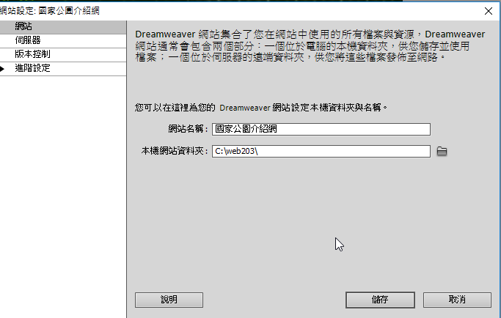

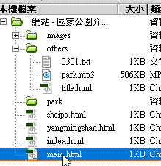

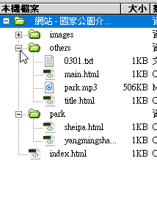

(＊)2.首頁標題為「國家公園介紹網」。



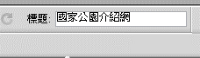

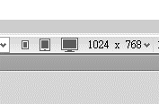

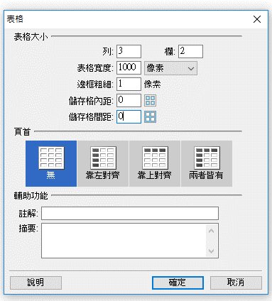

選取表格

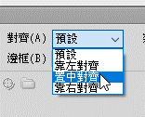





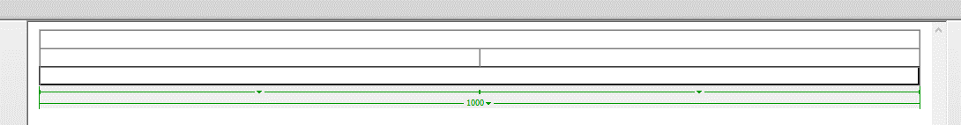

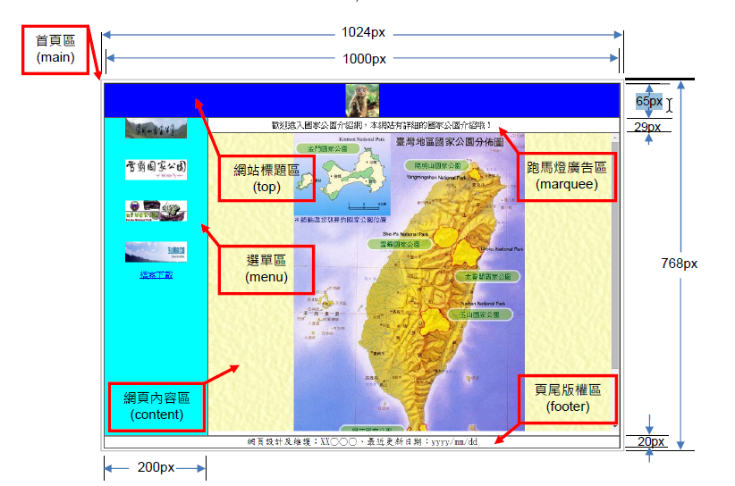

黃色區跟跑馬燈

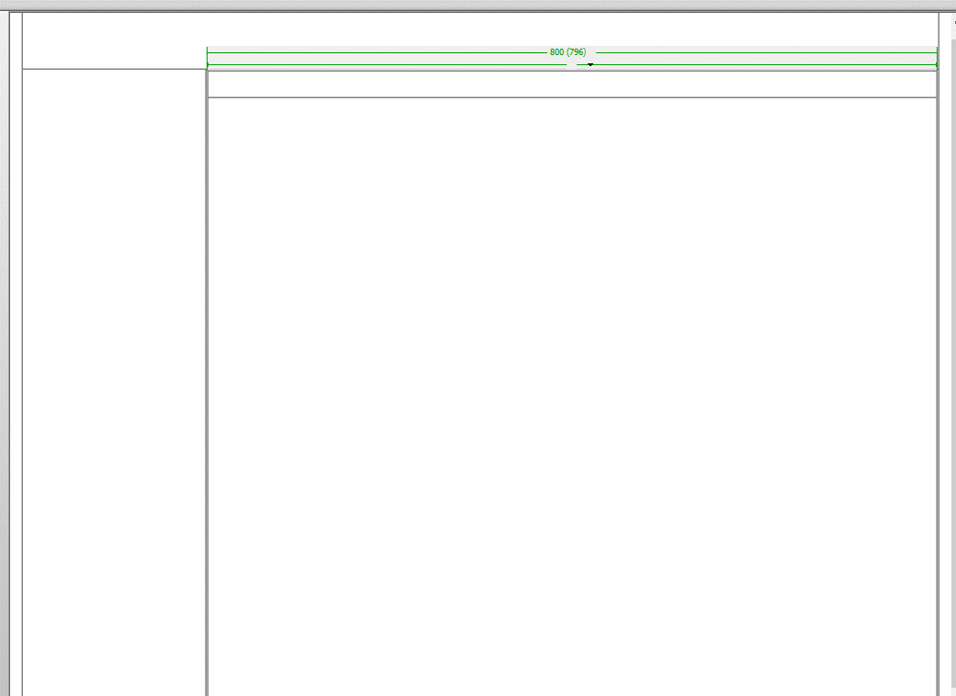

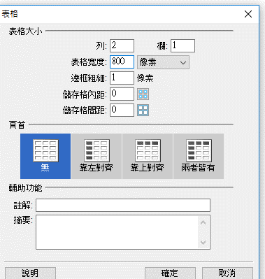

改



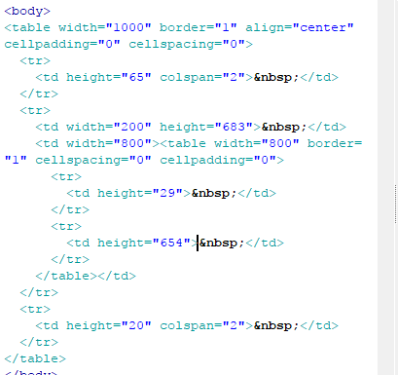

（六）選單區需含下面的資訊：

(＊)1.網頁背景顏色#00FFFF。

(◎)2.網頁內製作一個7×1（七列一欄）表格，框線0 像素，水平置中對齊。

空三個空白

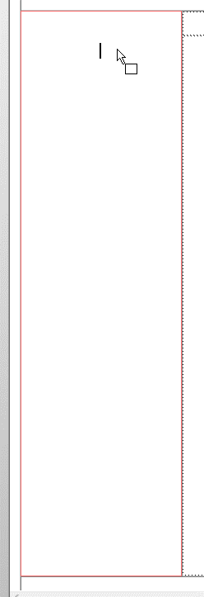

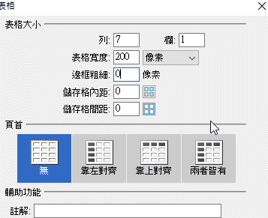

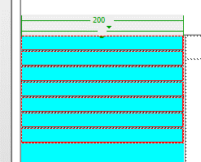

比圖高 圖120*40



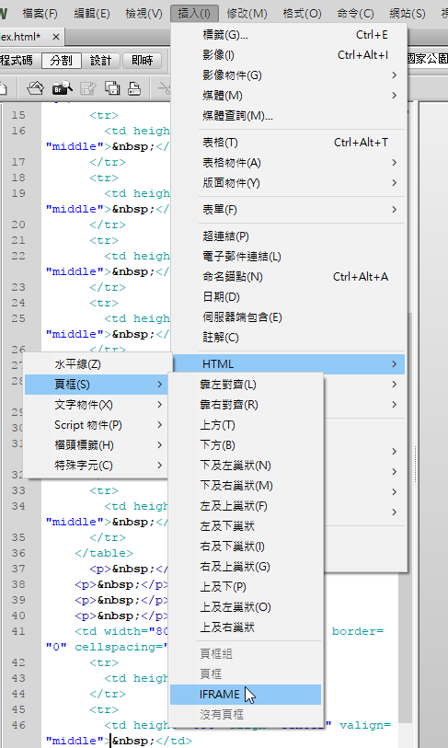

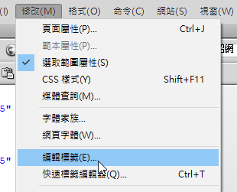

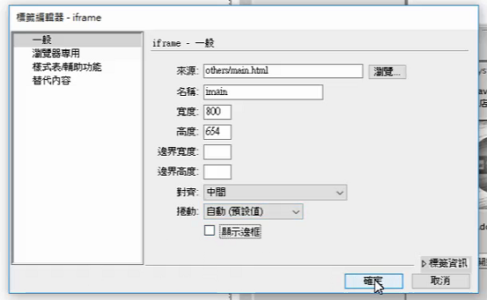

頁尾版權區需含下面的資訊：

(＊)1.顯示的文字內容分別為「網頁設計及維護：XX○○○、最近更新日期：

yyyy/mm/dd」。【XX：崗位號碼，○○○：應檢人姓名；yyyy/mm/dd 為

應檢日期，其中yyyy：西元年、mm：月份、dd：日期】

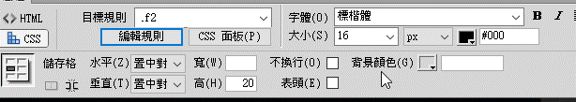

（四）跑馬燈廣告區需含下面的資訊：

(◎)1.區塊內以跑馬燈動態方式呈現文字「歡迎進入國家公園介紹網，本網站有

詳細的國家公園介紹哦！」。



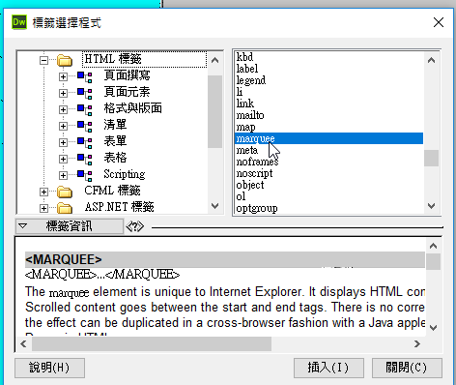

(＊)1.網頁背景顏色#0000FF。

(＊)3.網頁內插入製作完成的標題圖片，水平置中對齊，並設定圖片超連結到「國家公園介紹網」首頁。

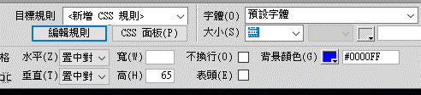

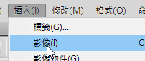

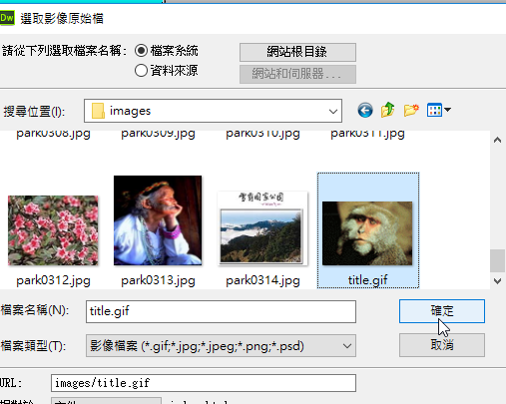

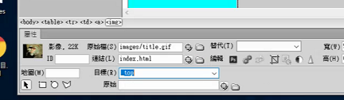

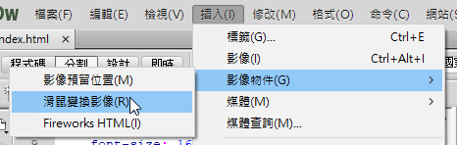

(◎)4.表格中「陽明山國家公園」圖片替代文字為「陽明山國家公園」，並設定

超連結到動作要求(七)的yangmingshan.htm(l)，呈現的目的區塊為網頁內

容區。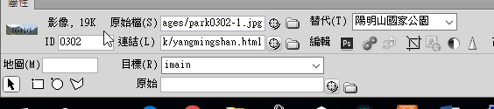

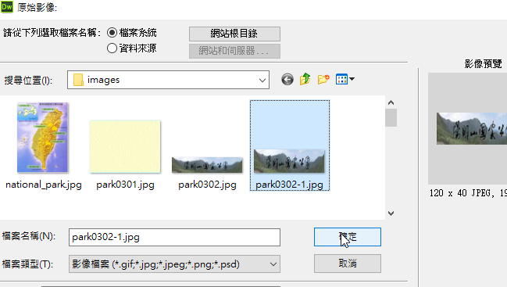

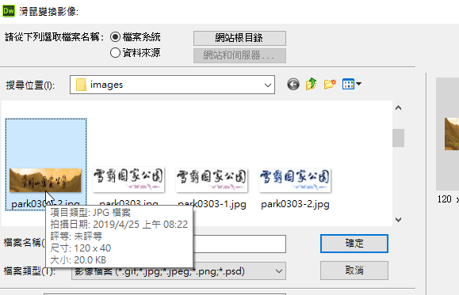

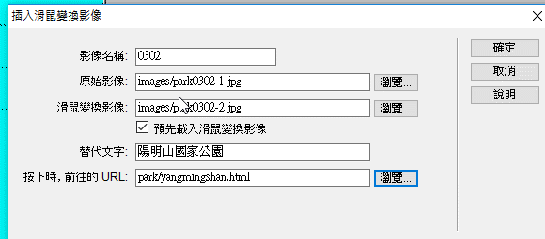

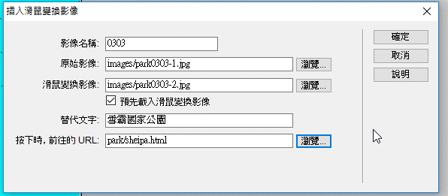

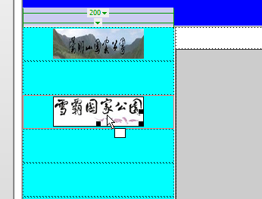

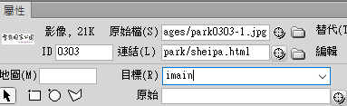

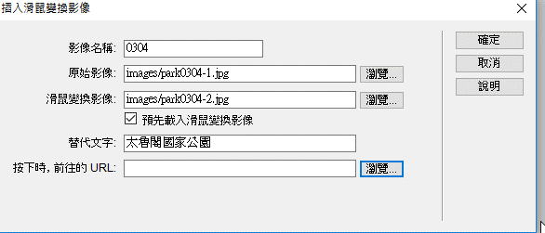

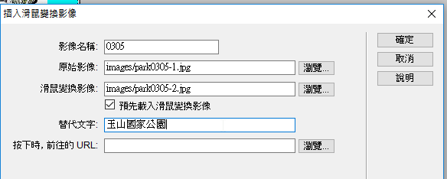

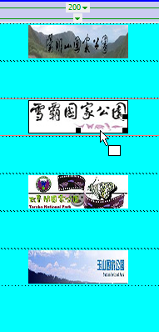



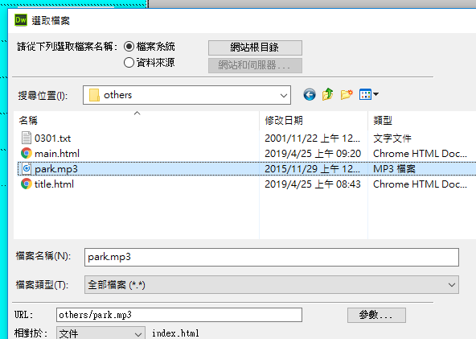

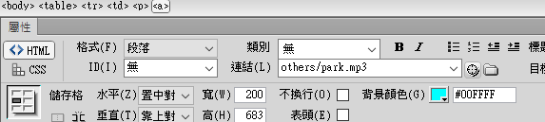

程式碼加上download

<p><a href="others/park.mp3" **download**>檔案下載</a></p>

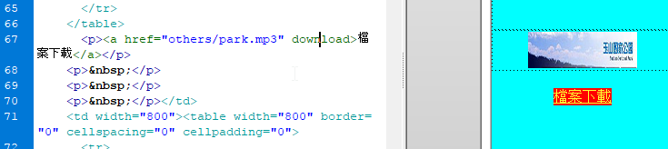

三個空白



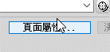

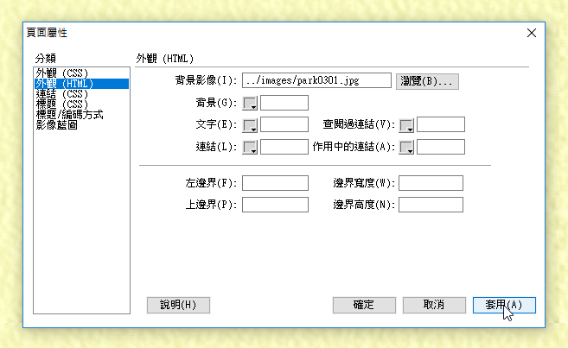

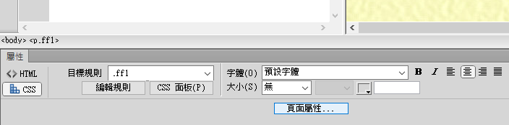

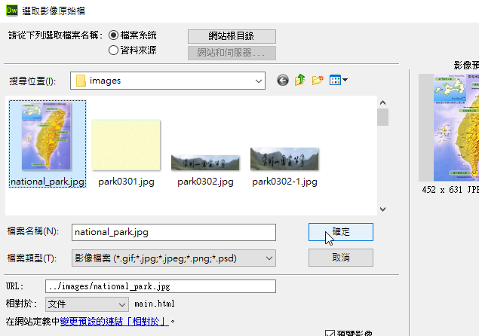

(※)3.圖片中文字圖像「陽明山國家公園」上建立矩形影像地圖，並設定超連結

到動作要求(七)的yangmingshan.htm(l)，並呈現在網頁內容區。

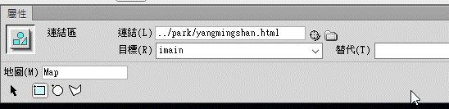

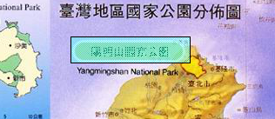

(※)4.圖片中文字圖像「雪霸國家公園」上方之黃色紅邊區域，建立影像地圖（需細緻設定，勿超出邊框或不足），並設定超連結到動作要求( 八)的

sheipa.htm(l)，呈現的目的區塊為網頁內容區。

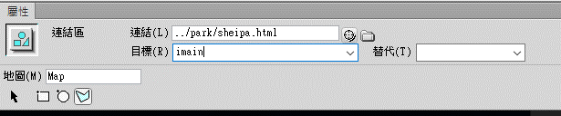

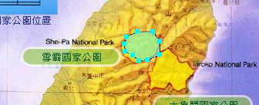

(◎)5.圖片下方輸入文字「資料來源：內政部營建署『臺灣的國家公園』網站」，顏色#FF00FF，水平靠右對齊。



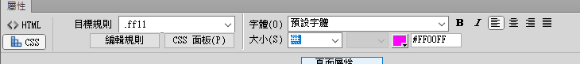

（七）yangmingshan.htm(l)需含下面的資訊：

(＊)1.網頁背景顏色#FFFFCC。

(＊)2.網頁內插入圖片「park0302.jpg」，水平置中對齊。

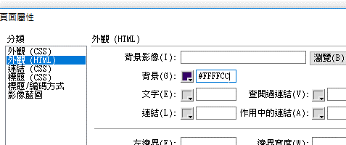

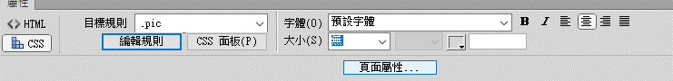

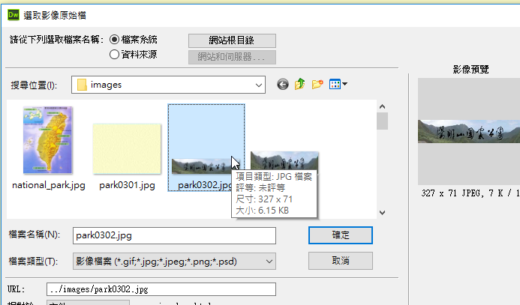

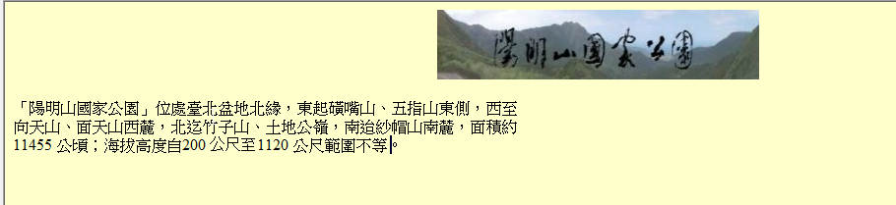

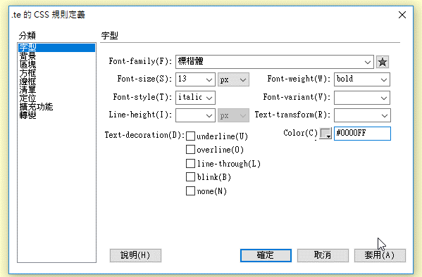

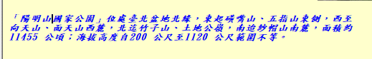

(＊)4.文字下方輸入文字「回首頁」，水平置中對齊，並設定超連結到首頁。

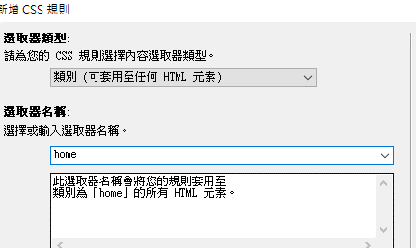

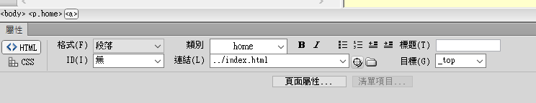

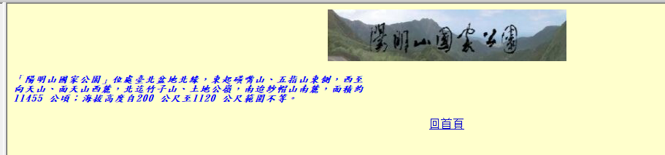

）sheipa.htm(l)需含下面的資訊：

(＊)1.網頁背景顏色#FFFFCC。

(◎)2.將圖片「park0303.jpg」及「park0306.jpg」以上下並列、水平置中對齊方

式製作成圖片「park0314.jpg」，寬340px、高280px。

(＊)3.網頁內插入圖片「park0314.jpg」，水平置中對齊。

(＊)4.圖片下方匯入檔案「0301.txt」內含之文字，水平靠左對齊。

(＊)5.文字下方輸入文字「回首頁」，水平置中對齊，並設定超連結到首頁。

